# 家校携手，共筑安全防线

# 常州市光华学校开展安全教育家长培训会

[常州市光华学校](javascript:void(0);) 2023-06-28 20:58 发表于江苏





**家校携手**

**共筑安全防线**

**光华学校开展安全教育家长培训会**

暑期将至，为牢固树立安全意识，严防安全事故和突发事件的发生，进一步提高家长和学生在日常生活中的安全及自保意识，6月26日下午，常州市光华学校开展安全教育家长培训会。

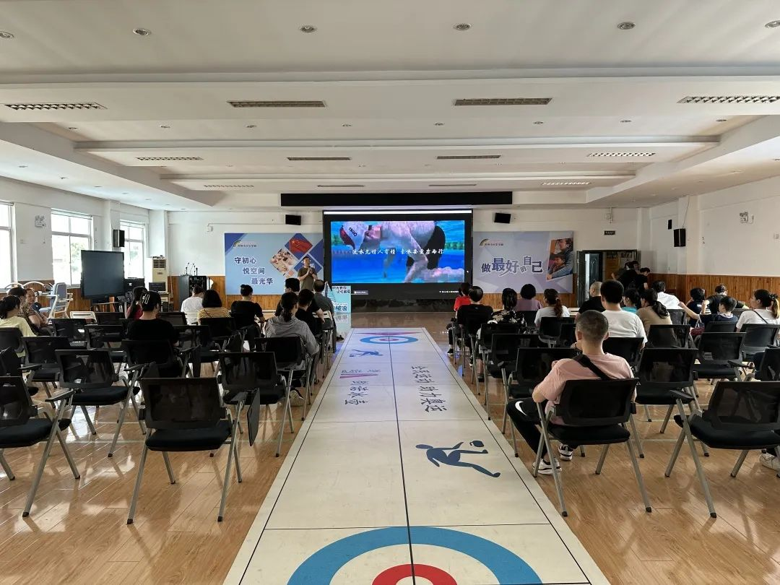

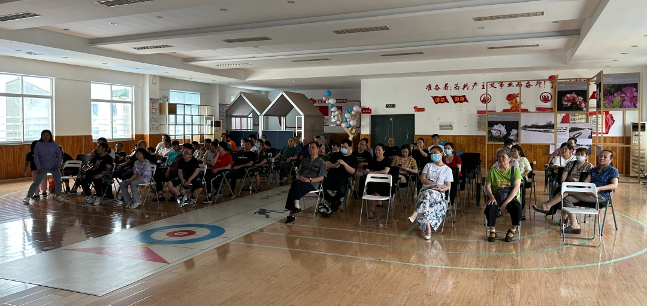

后勤服务中心副主任王强老师从谨防溺水、出游安全、交通安全、居家安全、食品安全、网络安全六个方面对全体家长进行了教育培训，并且详细介绍了各类突发情况的急救措施和自救办法。家长们深刻感受到树立安全意识、及时发现安全隐患的重要性。

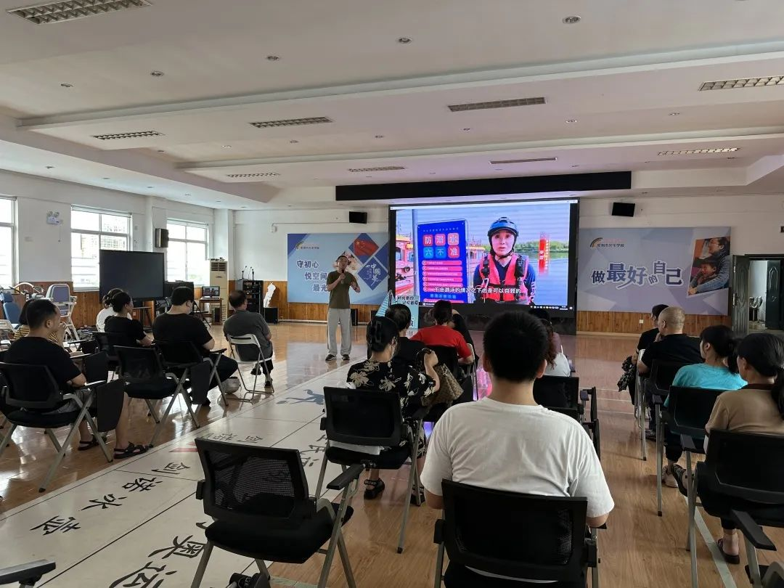

随后，全体家长观看了安全教育警示片，通过一个个真实的案例，提高家长对学生生命健康安全的重视，强化家长的教育责任和监护责任。

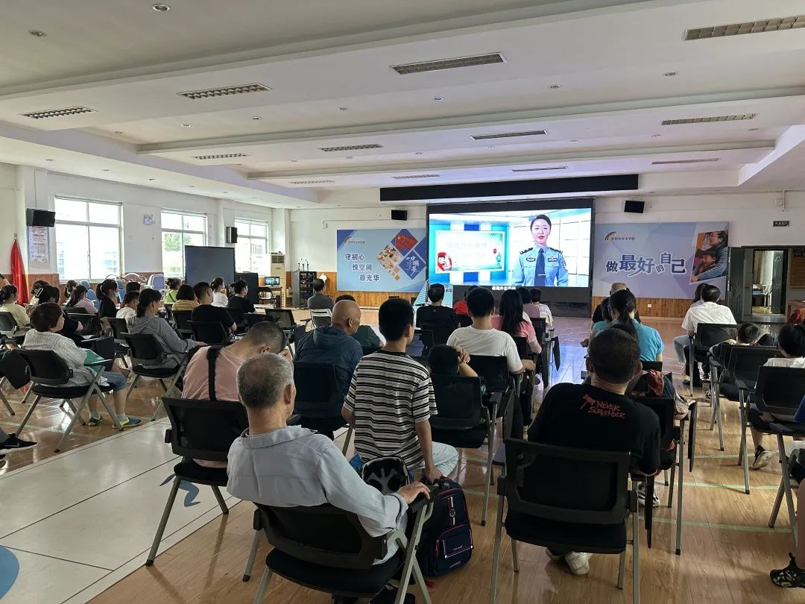

安全重于泰山，学生的健康成长和人身安全是我们肩上共同承担的责任，我校将继续加强家校联系，始终保持高度的安全责任意识，携手共筑安全防线，为学生们撑起一片安全温暖的天地。



             撰  稿/摄  影 | 袁鸿飞

                      编  辑 | 史   文

                      审  核 | 霍莉萍

